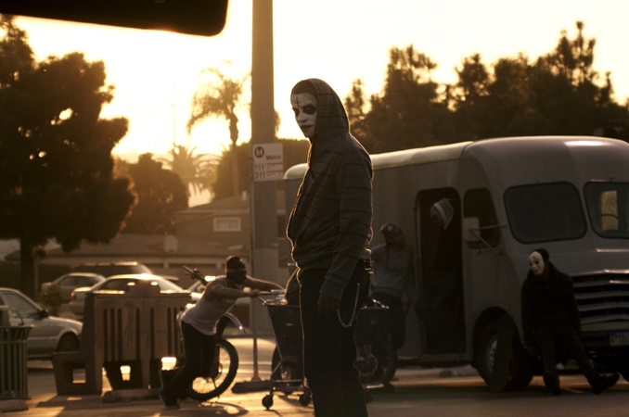
Očista: Anarchie
(The Purge: Anarchy)
Premiéra: 31. 7. 2014

UIP - Universal, USA, 2014
Režie: James DeMonaco
Scénář: James DeMonaco
Kamera: Jacques Jouffret
Hudba: Nathan Whitehead
Hrají: Frank Grillo, Michael K. Williams, Zach Gilford, Kiele Sanchez

Pravá americká tradice
Jednou za rok se americké ulice vždy na dvanáct nočních hodin promění v peklo. Nepracuje ani jedna ze složek záchranného systému a všechny zločiny, včetně těch nejtěžších, jsou zcela legální. Téhle brutální noci se říká Očista. Režisér James DeMonaco před rokem pozitivně šokoval nízkorozpočtovým thrillerem s „očistně“ originálním nápadem, za což byla Očista po právu odměněna mimořádnými výsledky v kinech. A tak zcela přirozeně vznikla dvojka. Zvlášť když její předchůdce položil řadu znepokojivých otázek a zdaleka neodpověděl na všechny.
V noc Očisty by se po ulicích pohyboval jenom sebevrah nebo člověk s neodolatelnou touhou po zabíjení. Jedním z nich je po zuby ozbrojený chlap, který chce dočasnou beztrestnost využít k tomu, aby „potrestal“ opilého řidiče, jenž mu před časem přejel dítě. Nebude to mít jednoduché, protože všichni ti, kdo tuhle noc chtějí „jen“ přežít, se před vypuknutím Očisty snaží maximálně zabezpečit. Manželé, kterým se krátce před jejím začátkem porouchalo auto, a oni uvízli někde na předměstí, měli v tomhle směru neskutečnou smůlu. Stejně tak matka s dcerou, které se marně pokusily proměnit svůj byt v nedobytnou tvrz. Náhoda svede tyhle čtyři bezbranné zoufalce dohromady s výše uvedeným osamělým mstitelem. Je jim jasné, že pokud mají mít aspoň nepatrnou šanci na přežití, musí se ho za každou cenu držet. Jenže on má svůj plán a v něm vyděšení a neozbrojení „civilisti“ nehrají žádnou roli. Noc ale zdaleka ještě nekončí a pro všechny připravuje pár nepěkných překvapení.
Zatímco první Očistu bylo možné díky jejímu zasazení do interiéru jednoho domu označit za komorní thriller, pokračování je výpravnou akcí, která nešetří napětím, brutalitou a nečekanými dějovými zvraty.

Přístupnost: mládeži do 15 let nepřístupný
Žánr: thriller
Verze: anglicky s českými titulky
Stopáž: 98 min
Formát: 2D DCP
Monopol do: 31. 7. 2017
Propagace: plakáty A1, plakáty A3, fotosky, tisk, rozhlas, internet
Programování: Zuzana Černá, tel: 582 365 576, GSM: 602 836 993, cerna@cinemart.cz

